Kontakt
Bettina König
Marketing Communications
Coperion GmbH
Theodorstraße 10
70469 Stuttgart/Deutschland

Telefon +49 (0)711 897 22 15
Telefax +49 (0)711 897 39 74
bettina.koenig@coperion.com
www.coperion.com

Pressemitteilung
Coperion und RenCom AB
Coperion unterstützt RenCom bei der Produktion von langlebigem Biowerkstoff
Stuttgart, Juli 2020 – RenCom AB, ein innovatives Unternehmen aus Schweden, hat sich für ein hochmodernes Coperion Extrusionssystem entschieden. Damit soll RENOL® hergestellt werden, ein innovativer thermoplastischer Biowerkstoff, der auf fossilen Rohstoffen basierte Kunststoffe ersetzen kann. Nach umfassenden Tests und Untersuchungen im Extrusions-Technikum von Coperion in Stuttgart ist es RenCom und Coperion gelungen, die Verarbeitung dieses ligninbasierten Werkstoffs weiterzuentwickeln und ihn mithilfe der ZSK Doppelschneckenextruder-Technologie in einen langlebigen und wiederverwendbaren Biowerkstoff umzuwandeln. RenCom ist nun in der Lage, ab Ende 2020 bis zu 1.000 Tonnen RENOL® pro Jahr zu produzieren.
Extrusionstechnologie für zukunftsorientierten Biowerkstoff
RenCom verfügt über einen patentierten Werkstoff und Prozess, der Lignin auf energieeffiziente Weise in einen erneuerbaren, abbaubaren Biowerkstoff umwandelt. Dieser Biowerkstoff kann Kunststoffe, die auf Basis von fossilen Rohstoffen hergestellt wurden, ersetzen und wird unter dem Namen RENOL® vermarktet. Nach dem Durchlaufen verschiedener Prozessschritte, die auch Extrusion und Compoundierung einschließen, wird RENOL® zu einem langlebigen und wiederverwendbaren Biowerkstoff, der für alle Arten von Kunststoffprodukten wie Tüten, aber auch Klebstoffe verwendet werden kann. Der Werkstoff kann direkt in vorhandenen Produktionsstrukturen weiterverarbeitet werden. Änderungen an Maschinen oder Verfahren sind nicht notwendig.
Coperion hat für die Herstellung von RENOL® in Zusammenarbeit mit RenCom ein komplettes Extrusionssystem entworfen, das einen gleichsinnig drehenden ZSK Mv PLUS-Doppelschneckenextruder, gravimetrische Dosierer von Coperion K-Tron, ein Stranggranuliersystem, eine Lignin-Sackentleerstation und eine Big-Bag-Station umfasst. Der Extruder der Baureihe ZSK Mv PLUS vereint optimal aufeinander abgestimmt ein großes freies Schneckenvolumen mit hohen Schneckendrehzahlen und einem hohen spezifischen Drehmoment. Dank der tief geschnittenen Schneckengänge ist die thermische Belastung des Rohmaterials sehr niedrig und die Produktverarbeitung erfolgt sehr schonend. Über die Seitenbeschickung ZS-B können dem Verfahrensteil des ZSK Füll- und Zusatzstoffe gemäß den Anforderungen des Endprodukts zugefügt werden. Das gesamte System wird im Oktober ausgeliefert. RenCom wird damit hochwertige RENOL®-Granulat in einer Größenordnung von 1.000 Tonnen pro Jahr produzieren.
Partnerschaft zweier innovativer Unternehmen
Die umfangreichen Versuche im Coperion-Technikum und die Realisierung des ersten Systems für die Produktion von RENOL® sollen den Auftakt zu einer erfolgreichen Partnerschaft zwischen RenCom und Coperion bilden.
Peter von Hoffmann, General Manager der Business Unit Compounding Machines Engineering Plastics and Special Applications bei Coperion: „Wir sind stolz darauf, unser Know-How und unsere Technologien rund um den Extrusionsprozess in die Herstellung eines so zukunftsweisenden Biowerkstoff wie RENOL® einzubringen. Wir glauben fest an die Zielsetzungen von RenCom beim Umweltschutz und sehen großes Potenzial in ihrem Bioprodukt RENOL®, das verglichen mit Kunststoffen aus fossilen Rohstoffen aktiv zur Verringerung der CO₂-Emissionen beiträgt.“
Christopher Carrick, Chief Executive Officer bei RenCom, fügt hinzu: „Wir bei RenCom freuen uns sehr über die Partnerschaft mit Coperion. Dies ist ein bedeutender Schritt in die richtige Richtung, um unseren innovativen Werkstoff einem breiten Kundenkreis verfügbar machen zu können und um ihn bereits Anfang 2021 in den Markt einzuführen. Die Zusammenarbeit mit branchenführenden Unternehmen ist uns besonders wichtig. Da Coperion weltweit führend im Bereich Extrusionstechnologie und Verfahrenstechnik ist, planen wir diese Zusammenarbeit künftig weiter auszubauen.“

Über RenCom
RenCom ist ein innovatives Unternehmen aus Schweden, das Lignin, dem am häufigsten vorkommenden ungenutzten Biopolymer auf der Erde, in einen erneuerbaren und funktionalen Biowerkstoff namens RENOL® umwandelt. RenCom möchte der Kunststoffindustrie leistungsfähige Granulate liefern, die in Kunststofftaschen, Verpackungsmaterialien, Flaschen oder Spritzgussteile umgewandelt werden können. Der Werkstoff wurde durch mehrere Partner aus der Kunststoffbranche erprobt und Endprodukte, die RENOL® enthalten, werden bereits im Jahr 2021 auf den Markt kommen. Weitere Informationen finden Sie unter www.lignin.se.

Über Coperion
Coperion (www.coperion.com) ist der weltweite Markt- und Technologieführer bei Extrusions- und Compoundiersystemen, Dosiersystemen, Schüttgutanlagen und Services. Coperion entwickelt, realisiert und betreut Anlagen sowie Maschinen und Komponenten für die Kunststoff-, Chemie-, Pharma-, Nahrungsmittel- und Mineralstoffindustrie. Coperion beschäftigt weltweit 2.500 Mitarbeitern in seinen drei Divisionen Polymer, Equipment & Systems und Service sowie seinen 30 Vertriebs- und Servicegesellschaften. Coperion K-Tron ist ein Teil der Division Equipment & Systems.



Liebe Kolleginnen und Kollegen,
Sie finden diese Pressemitteilung in deutscher und englischer Sprache und die Farbbilder in druckfähiger Qualität zum Herunterladen im Internet unter
https://www.coperion.com/de/news-media/pressemitteilungen/
.

Redaktioneller Kontakt und Belegexemplare:
Dr. Jörg Wolters, KONSENS Public Relations GmbH & Co. KG,
Im Kühlen Grund 10, D-64823 Groß-Umstadt
Tel.:+49 (0)60 78/93 63-0, Fax: +49 (0)60 78/93 63-20
E-Mail: mail@konsens.de, Internet: www.konsens.de

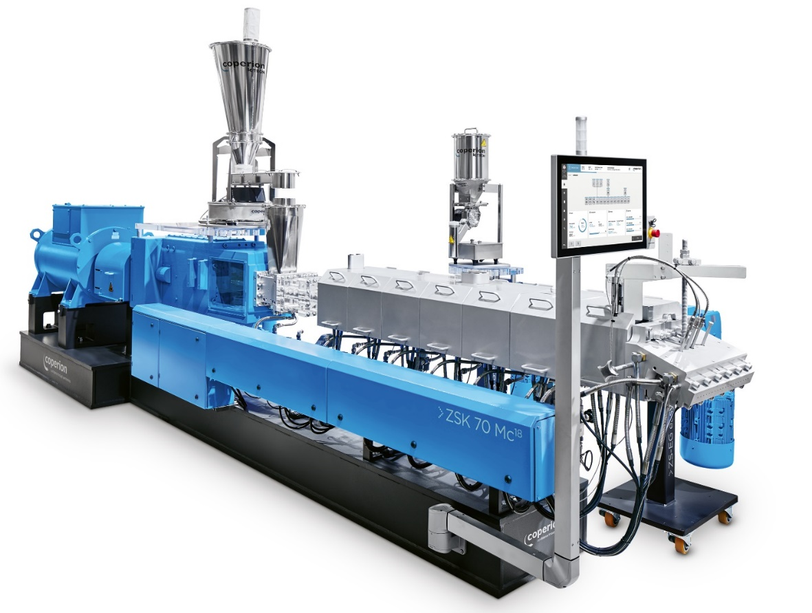
RenCom hat sich für die Coperion ZSK Extrusionstechnologie entschieden, um die Produktion von RENOL® zu ermöglichen.
Bild: Coperion, Stuttgart

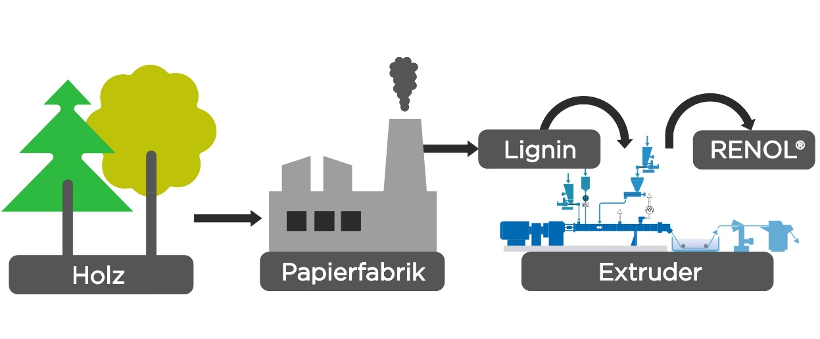
Von Holz zum biologisch abbaubaren thermoplastischen Biowerkstoff RENOL®
Bild: Coperion, Stuttgart
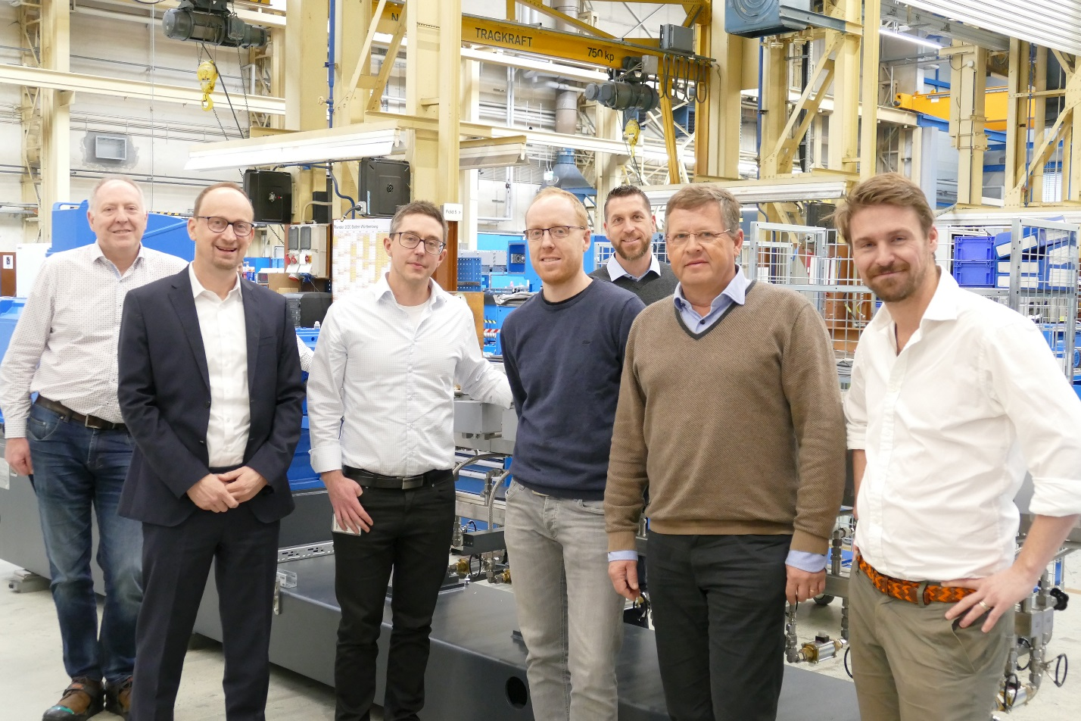
Das Team von Coperion und RenCom beim Projekt-Kick-off in Stuttgart (von links nach rechts): David Watmore, Peter von Hoffmann (beide Coperion), Johan Verendel (RenCom), Stefan Hirsch, Levin Batschauer, Jörg Prochaska (alle Coperion), Christopher Carrick (RenCom)
Bild: Coperion, Stuttgart

